Excelentíssimo(a) Senhor(a) Deputado(a)/Senador(a) Federal [Nome do Parlamentar]

Assunto: Apoio à EMENDA 28 - MPV 1203/2023 - Reestruturação nos planos de cargos e carreiras especializadas – Analista de Tecnologia da Informação - PCCTAE/MEC

Prezado(a) Senhor(a), Senador(a) Deputado(a) [Nome do Parlamentar],

Espero que esta mensagem o encontre bem. Ocupo atualmente o cargo de Analista de Tecnologia da Informação no(a) [Adicionar nome da instituição de ensino], fazendo parte do corpo de Técnicos Administrativos em Educação. Escrevo para abordar uma questão de extrema relevância, que impacta de forma significativa os profissionais de Tecnologia da Informação (TI) em nosso país, especialmente aqueles que servem nas Instituições Federais de Ensino (IFEs), abrangendo as Universidades, Institutos Federais de Educação, Ciência e Tecnologia e órgãos vinculados à carreira PCCTAE, no âmbito do Ministério da Educação (MEC).

Recentemente, em colaboração com o Deputado Federal Pedro Uczai, foi protocolada a Emenda 28 à Medida Provisória n° 1203, de 2023, em seu capítulo IV-A. Esta emenda propõe a criação de uma tabela salarial diferenciada para o cargo de Analista de Tecnologia da Informação, inspirando-se no modelo adotado para os profissionais da saúde em 2012. Esta medida visa corrigir disparidades salariais significativas e promover o desenvolvimento contínuo desses profissionais essenciais.

Atualmente, os Analistas de Tecnologia da Informação (ATIs) da carreira PCCTAE encontram-se em um momento crítico, no qual a defasagem de suas carreiras em relação ao mercado e a outras carreiras similares no serviço público tem levado a uma evasão preocupante de talentos. Isso se deve, em grande parte, ao enquadramento desses profissionais no Plano de Carreira dos Cargos Técnico-Administrativos em Educação (PCCTAE), que atualmente possui estrutura de progressão salarial incompatível com a realidade profissional nacional.

Um outro grande desafio enfrentado é a acentuada evasão desses profissionais para o setor privado, atraídos por ofertas salariais mais vantajosas e melhores oportunidades de carreira. Esse fenômeno é ainda mais evidente quando também consideramos as novas oportunidades no setor público, como o do atual Concurso Nacional Unificado (CNU), que oferecerá salários iniciais significativamente mais altos para cargos equivalentes, exacerbando a discrepância salarial em relação à carreira no MEC (administração indireta), conforme podemos observar:

| **Carreira (40 horas) - valores autorizados até 2026** | **Início (piso)** | **Final (teto)** |
| --- | --- | --- |
| Carreira PCCTAE, nível superior (ATI) / MEC | R$ 4.556,92 | R$ 9.073,02 |
| CNU, nível superior (ATI) / PGPE / ME | R$ 11.150,80 | R$ 21.613,10 |
| DATAPREV, nível superior (ATI) | R$ 8.747,61 | R$ 19.286,48 |
| SERPRO, nível superior (ATI) | R$ 9.465,28 | R$ 21.210,05 |

Comparação - Poder Executivo - Plano de Carreira dos Cargos Técnico-Administrativos em Educação - PCCTAE (área especializada TI).

~~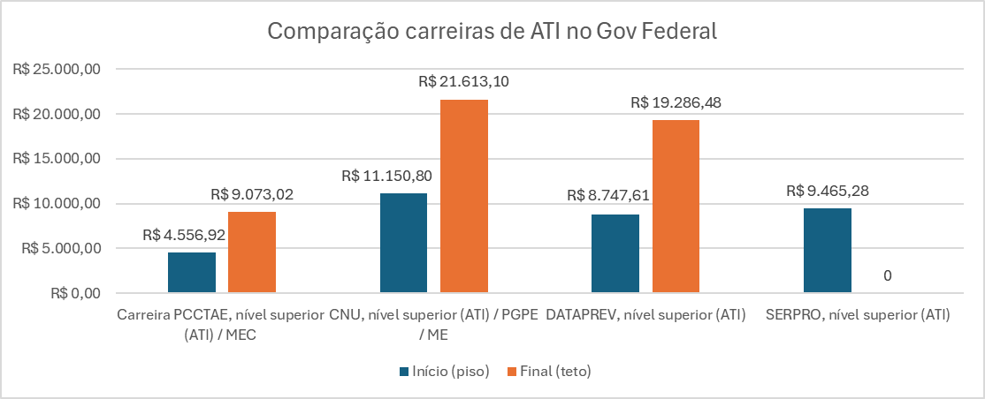~~

Como visto, a necessidade de uma reestruturação da carreira desses profissionais é urgente e essencial, sugerindo-se a criação de uma estrutura nova e específica ao cargo, vinculada ou não ao PCCTAE, que reconheça devidamente a especialização e a importância dos ATIs das IFEs. Como referência, podemos citar a recente reestruturação das carreiras dos Analistas de Tecnologia da Informação (ATI) do quadro permanente do atual Ministério da Economia (ME/CNU/PGPE), além do recente reconhecimento de cargos de Tecnologia na esfera do Executivo Federal, especificamente dos cargos isolados de nível superior de Analista de Tecnologia da Informação, como os da Agência Nacional de Mineração, por meio da própria MPV 1203/2023. No entanto, é crucial destacar que essa medida não abrangeu os cargos correlatos de Analista de Tecnologia da Informação da carreira do PCCTAE, ocupados por Técnicos Administrativos em Educação de nível superior, que desempenham suas funções nas Universidades, Institutos e Entidades Federais de Ensino. Estas mesmas iniciativas, apesar de ainda não abarcarem a situação nas IFEs, poderiam servir de modelo para essa necessária reformulação.

Desta forma, podemos considerar como principais Fundamentos Legais e Necessidades de Ação:

* **Reconhecimento pelo Tribunal de Contas da União (TCU):** Relatórios e Acórdãos do TCU enfatizam a importância vital da TI e dos seus profissionais para a eficácia dos serviços públicos. O Tribunal tem, consistentemente, destacado a urgente necessidade de reformulação da política de pessoal de TI na Administração Pública Federal, evidenciada em decisões como os Acórdãos 140/2005, 786/2006, 1.603/2008, 2.471/2008, e 1.233/2012, culminando nas diretrizes do Acórdão 1200/2014-TCU-Plenário.
* **Evasão Profissional Acentuada:** A ausência de uma estrutura de carreira atrativa e competitiva tem provocado uma evasão preocupante de talentos para o setor privado, onde as propostas salariais e as oportunidades de crescimento profissional são significativamente superiores.
* **Alto risco de paralisação de áreas da TI**: Risco premente de colapso paira sobre as atividades de tecnologia da informação nas instituições federais de ensino, dado o elevado índice de evasão de profissionais em busca de melhores salários, benefícios e condições de trabalho. Essa fuga de talentos compromete não apenas a continuidade operacional, mas também a inovação e o desenvolvimento tecnológico, ameaçando a qualidade dos serviços prestados no cenário educacional e científico.
* **Diagnóstico atual da carreira:** Remuneração inferior à de outras carreiras de TI da APF; ausência de cargo estruturado em carreira própria; dificuldade para ascensão profissional; quantidade excessiva de trabalho em função das complexidades da realidade atual; falta de estrutura e quantitativo de pessoal adequados às áreas de TI da instituição; auxílios financeiros (auxílio alimentação, benefício pré-escolar, etc.) inferiores aos de outras instituições da APF, dentre outros, conforme nota técnica do MEC 78/2023/CGGE/DIFES/SESU/SESu.
* **Impacto da Pandemia de COVID-19:** A crise sanitária global sublinhou a importância estratégica da TI, com os profissionais do setor se mostrando fundamentais para a manutenção das atividades educacionais e administrativas por meio de soluções digitais.
* **Desafios na Carreira e Qualificação:** Os Analistas de TI encontram-se diante de grandes desafios para progredir em suas carreiras através de qualificações acadêmicas devido às elevadas cargas de trabalho e alta disponibilidade exigidas pelas instituições, refletindo a necessidade de uma revisão da estrutura de carreira e dos modelos de progressão. O Incentivo à qualificação (IQ), que não é considerado como parte da progressão funcional, é calculado de acordo com o tipo de especialização, levando-se em conta se o estudo foi em área relacionada ao cargo, no entanto, em função da especificidade, criticidade e responsabilidade do cargo, a quantidade de servidores na ativa que obtêm aprovação para realizar pós-graduações, abrangendo especializações, mestrado e doutorado, com ou sem necessidade de afastamento, é extremamente baixa, principalmente se considerarmos que, em média, especialização e mestrado têm duração mínima de dois anos, e doutorado de quatro anos.
* **Comparativo com Novas Carreiras:** A criação de carreiras como a de Analista de Tecnologia da Informação (ATI/ANATI) ilustra a viabilidade e os benefícios de uma reestruturação bem planejada, servindo de modelo para a proposta de emenda em questão.
* **Notas Técnicas Relevantes:** A nota técnica do MEC 78/2023/CGGE/DIFES/SESU/SESu oferece um panorama detalhado das disparidades existentes e reitera a urgência de uma nova abordagem para a carreira dos ATIs nas IFEs.

Portanto, acreditamos firmemente que essa medida é crucial para corrigir disparidades salariais, promover o desenvolvimento profissional desses especialistas, além de reter talentos, invertendo o cenário atual de evasão. A valorização desses profissionais não apenas equilibra a equação financeira, mas também fortalece seu reconhecimento e importância estratégica para o setor público, principalmente na área da educação, pilar da nossa sociedade.

Além disso, recebemos uma resposta da Coordenação-Geral de Gestão de Governança, Gestão e Empreendedorismo do Ministério da Educação (CGGE/MEC), órgão responsável pelo Plano de Carreira mencionado, referente ao processo SEI/MEC nº 23000.023826/2023-47 (Nota Técnica nº 78/2023/CGGE/DIFES/SESU/SESu), que aborda a situação dos recursos humanos na área de tecnologia da informação das instituições federais de ensino, por meio de um levantamento minucioso do pessoal de TI. Segundo a CGGE/MEC, "o processo está atualmente em tramitação e análise interna, visando atender às demandas relacionadas à reestruturação da carreira de Tecnologia da Informação dos Técnicos Administrativos em Educação". Este feedback reforça a importância da ação proposta e da necessidade de apoio à EMENDA 28 - MPV 1203/2023, conforme destacado nos fundamentos legais e nas necessidades de ação apresentadas. Continuaremos monitorando o progresso desse processo e nos manteremos atualizados sobre quaisquer desenvolvimentos adicionais.

Diante do exposto e reconhecendo o compromisso inabalável de Vossa Excelência com a promoção da qualidade educacional e tecnológica, solicitamos encarecidamente seu apoio à EMENDA 28 - MPV 1203/2023. Sua influência será decisiva para garantir que os profissionais de TI recebam o reconhecimento e a valorização merecidos, contribuindo significativamente para o avanço tecnológico e educacional do nosso país.

Para maiores informações, encorajamos a consulta à Medida Provisória e à emenda através dos links fornecidos ou anexos. Agradecemos antecipadamente pelo seu tempo e pelo apoio a esta causa de suma importância.

**Medida Provisória n° 1203, de 2023:**[*https://www.congressonacional.leg.br/materias/medidas-provisorias/-/mpv/161857*](https://www.congressonacional.leg.br/materias/medidas-provisorias/-/mpv/161857)

**Medida Provisória n° 1203, de 2023 (Emenda 28):**[*https://legis.senado.leg.br/sdleg-getter/documento?dm=9544044&ts=1709149305651&disposition=inline&ts=1709149305651*](https://legis.senado.leg.br/sdleg-getter/documento?dm=9544044&ts=1709149305651&disposition=inline&ts=1709149305651)

**Nota Técnica nª 78/2023/CGGE/DIFES/SESU/SESu (MEC):**[*https://drive.google.com/file/d/1elj-esOEiFjU_ZWZGY4jcRjqWN17lh8P/view*](https://drive.google.com/file/d/1elj-esOEiFjU_ZWZGY4jcRjqWN17lh8P/view)

**Governo Federal firma acordo com servidores para estruturar a carreira de Analista em Tecnologia da Informação (ANATI/MGI/PGPE/ME):**[*https://www.gov.br/gestao/pt-br/assuntos/noticias/2023/novembro/governo-federal-firma-acordo-com-servidores-para-estruturar-a-carreira-de-analista-em-tecnologia-da-informacao*](https://www.gov.br/gestao/pt-br/assuntos/noticias/2023/novembro/governo-federal-firma-acordo-com-servidores-para-estruturar-a-carreira-de-analista-em-tecnologia-da-informacao)

Atenciosamente,

[Nomes dos Integrantes do Grupo] [Cargos/Profissões] [Contatos